Safe2Eat social media copies 2025

Avainviestit

Maku

X/Bluesky
🍰 Tekeekö mielesi porkkanakakkua? EU:ssa voit nauttia jokaisesta suupalasta ja olla varma siitä, että ruokasi on #Safe2EatEU: https://www.efsa.europa.eu/fi/safe2eat

Instagram/Facebook
🍰 Tekeekö mielesi herkkuja, kuten porkkanakakkua?
EU:ssa voit nauttia jokaisesta suupalasta ja olla varma siitä, että ruokasi on turvallista. Elintarviketurvallisuus on aina etusijalla, olipa kyse makeista jälkiruoista tai suolaisista syötävistä. Muista #Safe2EatEU.
Lue lisää, kuinka varmistamme ruokasi turvallisuuden. Linkki löytyy biosta! ☝️

LinkedIn
Tekeekö mielesi herkkuja, kuten porkkanakakkua? 🍫 EU:ssa elintarviketurvallisuus on etusijalla ruokavalinnoistasi riippumatta. Voit luottaa siihen, että niin arkiateriat kuin erikoisjälkiruoat ovat #Safe2EatEU.
Lue lisää, miten EU ja Suomi pitävät huolen elintarviketurvallisuudesta 👉 https://www.efsa.europa.eu/fi/safe2eat

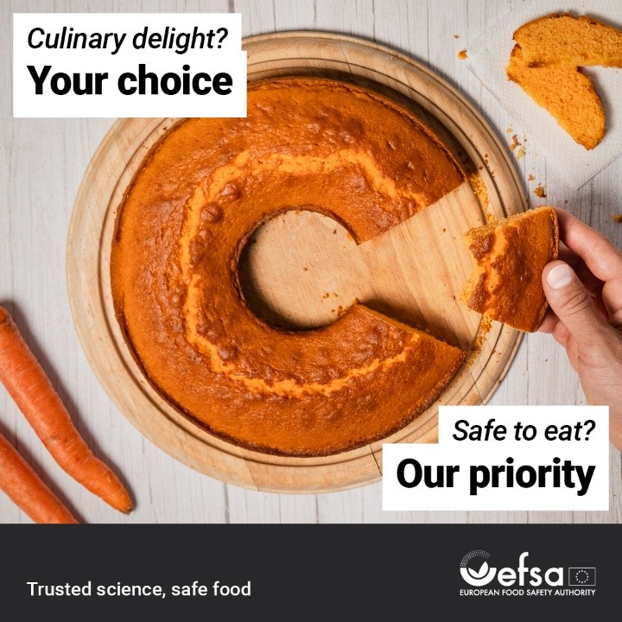

Hinta

X/Bluesky
💸 EU:ssa elintarviketurvallisuusstandardit takaavat, että edullinenkin ateria on #Safe2EatEU.
Lue lisää EU:n elintarviketurvallisuudesta: https://www.efsa.europa.eu/fi/safe2eat

Instagram/Facebook
💸 Aiotko kokata tänä iltana pienellä budjetilla esimerkiksi kasvispastaa? Voit olla varma, että EU:n elintarviketurvallisuusstandardeja sovelletaan kaikkeen ruokaan hinnasta riippumatta.
Voit nauttia ruoastasi luottavaisin mielin, kun tiedät, että se on #Safe2EatEU!
Lue lisää EU:n elintarviketurvallisuudesta. Linkki löytyy biosta ☝️

LinkedIn
Onko suunnitelmissasi kokata pienellä budjetilla esimerkiksi kasvispastaa? 💸
EU:ssa elintarviketurvallisuus on itsestäänselvyys ruoan hinnasta riippumatta. Voit turvallisin mielin nauttia niin arkiaterioita kuin gourmet-herkkuja.
Lue lisää sitoutumisestamme elintarviketurvallisuuteen #Safe2EatEU-kampanjasivulta https://www.efsa.europa.eu/fi/safe2eat

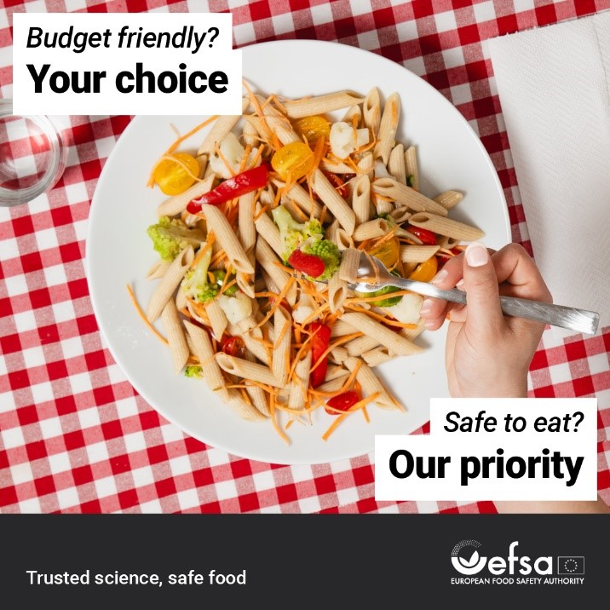

Alkuperä

X/Bluesky
🌍🥗 Pidätkö paikallisesti tuotetuista raaka-aineista? EU:ssa varmistamme elintarviketurvallisuuden riippumatta siitä, onko ruoka paikallista vai maahantuotua.
Lue lisää #Safe2EatEU-sivustolta: https://www.efsa.europa.eu/fi/safe2eat

Instagram/Facebook
🌎 Suositko lähellä tuotettua ruokaa, kuten raikasta caprese-salaattia? EU:ssa ruoka on turvallista, olipa se paikallista tai maahantuotua. Voit nauttia ruoastasi luottavaisin mielin, kun tiedät, että se on #Safe2EatEU.
Haluatko tietää lisää? Vieraile verkkosivuillamme, linkki löytyy biosta! ☝️

LinkedIn
Pidätkö paikallisesti tuotetuista aterioista, kuten vaikkapa caprese-salaatista? 🌍🥗 EU:ssa varmistamme elintarviketurvallisuuden, olipa ruoka läheltä tai kaukaa. Voit nauttia ruoastasi, kun tiedät, että se on #Safe2EatEU.
Lue lisää elintarviketurvallisuustoimistamme: https://www.efsa.europa.eu/fi/safe2eat

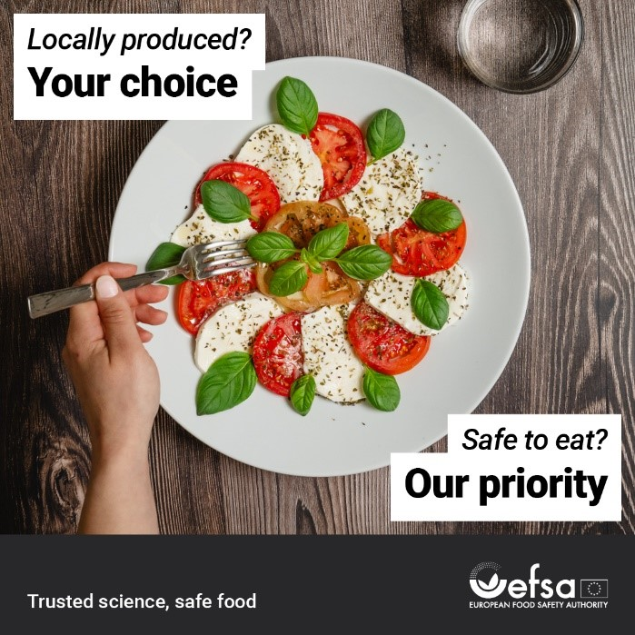

Ravitsemus

X/Bluesky
🥕 Haluatko nauttia välipalaksi hummusta?
EU:ssa elintarviketurvallisuus on tärkeintä. Mitä ikinä syötkin, voit luottaa, että se on #Safe2EatEU!
Lue lisää: https://www.efsa.europa.eu/fi/safe2eat

Instagram/Facebook
🥕 Kaipaatko ravitsevaa välipalaa, kuten porkkanatikkuja hummuksen kera?
EU:ssa elintarviketurvallisuus on tärkeintä. Mitä ikinä syötkin, voit luottaa, että se on #Safe2EatEU!
Lue lisää EU:n elintarviketurvallisuudesta. Linkki löytyy biosta! ☝️

LinkedIn
Haluatko nauttia terveellisen välipalan, kuten porkkanatikkuja hummuksen kera? 🥕
EU:ssa varmistamme, että kaikki elintarvikkeet täyttävät tiukat turvallisuusvaatimukset. Tee terveellisiä valintoja ja syö turvallisin mielin, sillä ruoka on #Safe2EatEU.
Lue lisää sitoutumisestamme elintarviketurvallisuuteen: https://www.efsa.europa.eu/fi/safe2eat

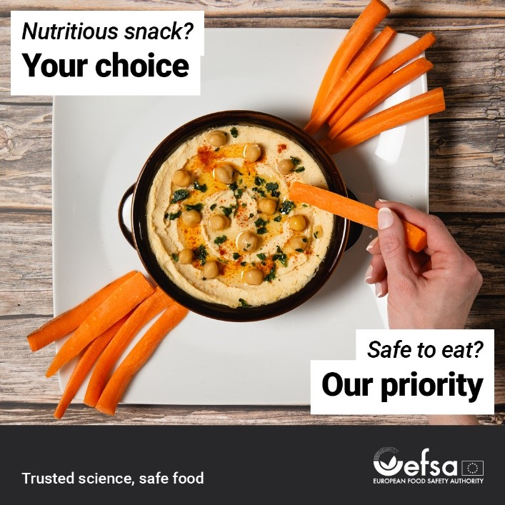

Mitä ruokasi sisältää?

Elintarvikkeiden lisäaineet

X/Bluesky
🍽️🌍 Ovatko elintarvikkeiden lisäaineet turvallisia?
EU:ssa kaikki lisäaineet käyvät läpi tiukan turvallisuusarvioinnin ennen hyväksyntää, mikä takaa, että säilöntäaineet pitävät ruoan tuoreena ja houkuttelevana ja ovat #Safe2EatEU.
Lue lisää: https://www.efsa.europa.eu/fi/safe2eat/food-additives

Instagram/Facebook
🍽️🌍 Pohdituttaako elintarvikelisäaineiden turvallisuus? EU:ssa jokainen lisäaine käy läpi tiukan turvallisuusarvioinnin ennen hyväksyntää.
Elintarvikkeiden lisäaineet, kuten säilöntäaineet tai elintarvikevärit, auttavat pitämään ruoan tuoreena ja houkuttelevana, ja samalla varmistamme, että ne ovat aina myös #Safe2EatEU.
🔗Lue lisää klikkaamalla linkkiä biossa!

LinkedIn
Pohdituttaako elintarvikkeiden lisäaineiden turvallisuus? 🤔
Osa lisäaineista auttaa pitämään ruoan tuoreena tuotannosta lautaselle asti. Toisia, kuten elintarvikevärejä, taas käytetään ruoan ulkonäön parantamiseen.
Euroopan elintarviketurvallisuusviranomainen (EFSA) arvioi lisäaineiden turvallisuuden, ennen kuin niiden käyttö voidaan hyväksyä EU:ssa. Hyväksytyt lisäaineet on mainittava elintarvikkeiden pakkausmerkinnöissä.
Tämän tiukan menettelyn ansiosta tiedät tarkalleen, mitä syöt, ja voit tehdä tietoon perustuvia valintoja ruoan suhteen.
Lisätietoja lisäaineista löytyy täältä 👉 https://www.efsa.europa.eu/fi/safe2eat/food-additives

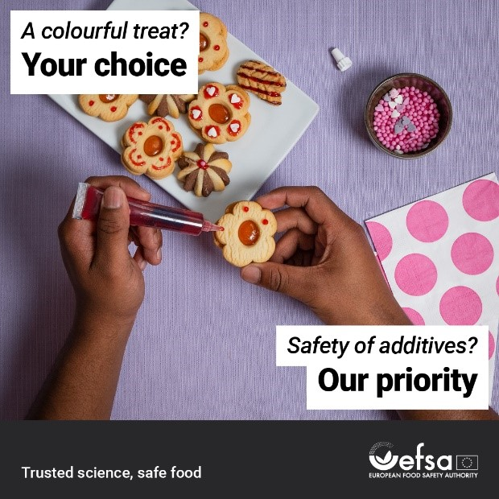

Ruoka ja terveys

Ravintolisät

X/Bluesky
Harkitsetko ravintolisien käyttöä saadaksesi enemmän vitamiineja? 💊
Ravintolisät voivat parantaa terveyttäsi. EFSA varmistaa niiden turvallisuuden ja laadun.
Lue lisää #Safe2EatEU-sivustolta: https://www.efsa.europa.eu/fi/safe2eat/food-supplements

Instagram/Facebook
💊 Harkitsetko ravintolisien käyttöä saadaksesi enemmän vitamiineja?
Ravintolisät voivat parantaa terveyttäsi. EFSA tekee yhteistyössä kansallisten viranomaisten kanssa tieteellisiä arviointeja niiden turvallisuuden varmistamiseksi.
Muista kuitenkin, että ravintolisät eivät korvaa tasapainoista ruokavaliota. Kysy aina neuvoa terveydenhuollon ammattilaiselta!
Lue lisää: #Safe2EatEU, linkki löytyy biosta! 🔗

LinkedIn
Harkitsetko ravintolisien käyttöä saadaksesi enemmän vitamiineja? 💊
Lisäravinteet voivat tukea terveyttä, mutta niitä tulisi käyttää täydentämään tasapainoista ruokavaliota, ei korvaamaan sitä. Kysy aina neuvoa terveydenhuollon ammattilaiselta liikakäytön välttämiseksi.
EU:ssa ravintolisiä arvioidaan ja niiden käyttöä säännellään pääasiassa kansallisella tasolla. EFSA tekee pyydettäessä tieteellisiä arviointeja niiden turvallisuuden varmistamiseksi.
Opi tekemään tietoon perustuvia valintoja: #Safe2EatEU 👉 https://www.efsa.europa.eu/fi/safe2eat/food-supplements

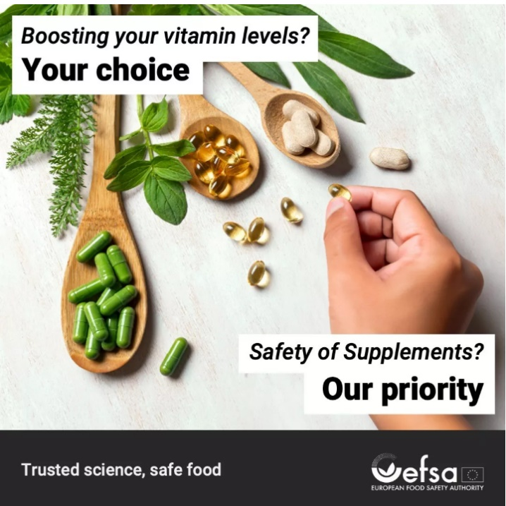

Elintarviketurvallisuus

Ruokamyrkytys

X/Bluesky
🍗🤮Oletko koskaan saanut ruokamyrkytystä?
Hyvä keittiöhygienia on ruoanlaitossa tärkeää elintarvikevälitteisten tautien ehkäisemiseksi. EU:n laajuisilla toimilla valvotaan ja vähennetään siipikarjan salmonellatartuntoja.
Lue ruokamyrkytysten ehkäisemisestä #Safe2EatEU: https://www.efsa.europa.eu/fi/safe2eat/food-poisoning

Instagram/Facebook
🍗🤮 Oletko koskaan saanut ruokamyrkytystä lihasta tai siipikarjanlihasta, kuten kanasta?
Elintarvikevälitteisten tautien välttämiseksi kotona on tärkeää noudattaa hyvää keittiöhygieniaa.
EU:n laajuisilla toimilla valvotaan ja vähennetään siipikarjan salmonellatartuntoja. Eurooppalaiset tutkijat myös tutkivat salmonellan kaltaisia taudinaiheuttajia elintarvikkeissa, kuten lehtivihanneksissa ja kasviksissa.
#Safe2EatEU kertoo, miten voit välttää ruokamyrkytyksen käsittelemällä elintarvikkeita asianmukaisesti. Klikkaa linkkiä biossa ja lue lisää!

LinkedIn
🍗Oletko joskus saanut ruokamyrkytyksen lihasta tai siipikarjanlihasta?
Elintarvikevälitteisten tautien välttämiseksi kotona on tärkeää noudattaa hyvää keittiöhygieniaa.
Eurooppalaiset tutkijat tutkivat salmonellan kaltaisista taudinaiheuttajista johtuvia riskejä myös muissa elintarvikkeissa, kuten lehtivihanneksissa ja kasviksissa.
EU:n jäsenvaltiot ovat yhdessä eri organisaatioiden kanssa kehittäneet toimia, joilla tartuntoja on onnistuttu vähentämään.
Katso vinkit ruokamyrkytysten välttämiseksi: #Safe2EatEU
👉 https://www.efsa.europa.eu/fi/safe2eat/food-poisoning

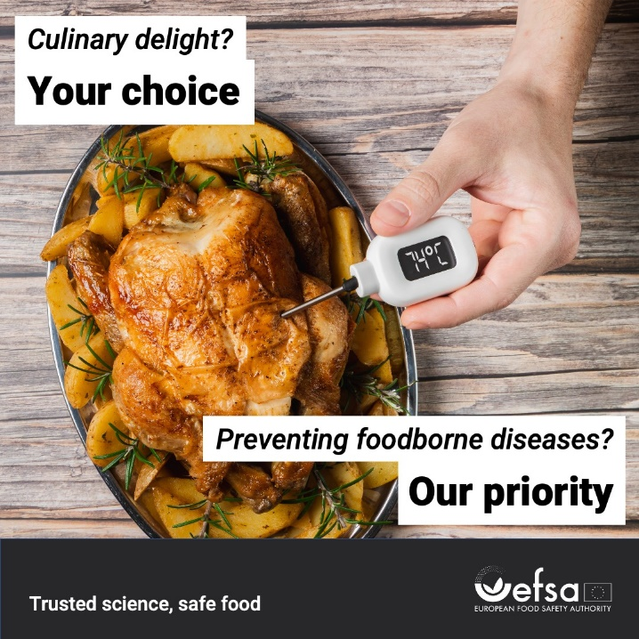

Elintarvikkeiden asianmukainen käsittely

X/Bluesky
🏡 Mitä elintarvikehygieniakäytäntöjä kotona pitäisi noudattaa, jotta perheenjäsenet eivät saisi ruokamyrkystä?
#Safe2EatEU tarjoaa luettelon elintarvikehygienian perussäännöistä: https://www.efsa.europa.eu/fi/safe2eat/handling-food-safely

Instagram/Facebook
🏡 Mitä elintarvikehygieniakäytäntöjä kotona pitäisi noudattaa, jotta perheenjäsenet eivät saisi ruokamyrkytystä?

🧼 Pese kädet
🔪 Pidä raaka ja kypsennetty ruoka erillään
🍳 Kypsennä ruoka kunnolla
❄️ Säilytä elintarvikkeita turvallisesti. Säilytä kypsennetty ruoka jääkaapissa.
🌡️ Sulata ruoka asianmukaisesti
🚰 Käytä puhdasta vettä

Näillä toimenpiteillä voit vähentää elintarvikevälitteisten tautien riskiä ja nauttia silti kauden tuotteista. Katso kotikeittiön muistilista klikkaamalla linkkiä biossa! ☝️
#Safe2EatEU

LinkedIn
Mitä elintarvikehygieniakäytäntöjä kotona pitäisi noudattaa, jotta perheenjäsenet eivät saisi ruokamyrkytystä? 🏡

Maailman terveysjärjestön WHO:n mukaan väärin säilytettyihin ja käsiteltyihin elintarvikkeisiin saattaa päätyä haitallisia bakteereja, viruksia, loisia tai kemikaaleja, jotka voivat aiheuttaa yli 200 erilaista tautia.

Elintarvikevälitteisten tautien riskiä voidaan pienentää kotona hyvällä keittiöhygienialla:

🧼 Huolehdi puhtaudesta: pese kädet
🔪 Pidä raaka ja kypsennetty ruoka erillään ristikontaminaation välttämiseksi
🍳 Kypsennä erityisesti liha, siipikarjanliha ja merenelävät kunnolla
❄️ Säilytä elintarvikkeita turvallisissa lämpötiloissa
🌡️ Sulata ruoka asianmukaisesti: katso ohjeet pakkauksesta
🚰Käytä puhdasta vettä

Noudata näitä elintarvikehygienian perussääntöjä sekä #Safe2EatEU:n tarjoamia yksinkertaisia ohjeita 👉 https://www.efsa.europa.eu/fi/safe2eat/handling-food-safely

